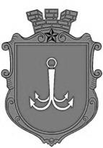

ОДЕСЬКА МІСЬКА РАДА

ПОСТІЙНА КОМІСІЯ
З ПИТАНЬ ОХОРОНИ ЗДОРОВ’Я
пл. Думська, 1, м. Одеса, 65026, Україна

________________№_________________

на №______________від______________

ПОРЯДОК ДЕННИЙ

15.12.2021 13.00 307 каб

1. Про хід виконання рішення Одеської міської ради № 585-VIII від 15.09.2021 р. «Про надання дозволу закладам охорони здоров’я комунальної власності територіальної громади м. Одеси на укладання договорів про співпрацю з Одеським національним медичним університетом»
2. Фінансово-економічний звіт та план розвитку на 2022 рік полового будинку № 4.
3. Фінансово-економічний звіт та план розвитку на 2022 рік КНП № 20.
4. Звернення ДП «Клінічний санаторій ім. Горького» ПРАТ «УКРПРОФОЗДОРОВНИЦЯ»
5. Різне.

